系统介绍与基准测试报告

1 设计目的
哲学语料库对检索增强生成（RAG）提出了独特的挑战。首先，核心概念往往在不同语言与译本中呈现为异构术语（Heterogeneous terminology），导致纯语义检索表现出明显的不稳定性。其次，哲学文本高度依赖专有名词与技术术语（如哲学家、著作、经院概念），这些信息要求极高的字面匹配精度，而基于嵌入（Embedding）的方法往往召回不足。第三，学术场景下的生成回答要求引用必须具备可验证性，而标准 RAG 流水线对此缺乏强制性约束。
针对上述痛点，我们设计了一套整合了查询侧术语对齐、基于排名融合的混合检索、受控多源增补以及基于证据引用的生成机制的系统流水线。

2 系统概述
系统遵循“检索-融合-重排序-生成”的整体架构。来自异构数据源（PDF、DOCX、JSON等）的文档被切割为文本片段，并分配全局唯一的标识符chunk_id。基于此共有标识，我们构建了两个对齐的索引：用于语义检索的稠密向量索引，以及用于词法匹配的稀疏全文索引（FTS5）。在检索阶段，两类索引在同一片段空间内产生排序列表，从而实现了片段粒度上的直接聚合与对比。

3 查询侧术语对齐
为了缓解术语失配（Terminology mismatch）问题，我们在查询侧执行轻量化扩展：除将用户输入的关键词与自动抽取的术语合并外，还可选用自动查询扩写，生成若干用于稠密检索的查询变体。该步骤构成了跨语言与多变体概念表达对齐的核心机制。下游检索组件将在扩展后的查询空间上运行，而非仅仅寄希望于在嵌入空间（Embedding space）中隐式地解决此类失配。

4 基于排名融合的混合检索
我们采用稠密与稀疏通道相结合的混合检索策略。在哲学文本中，专有名词与技术术语不仅承担信息指称功能，还在语义结构中起到“锚定”作用。与一般词汇不同，这类术语通常具有较为稳定的指称范围（如特定哲学家、经典著作或核心概念），并在跨文本、跨语言的语境中维持相对一致的语义边界。
基于这一观察，本文将此类术语理解为“语义锚点”（semantic anchors）。这些锚点为文本中的语义分布提供了相对稳定的参照，使得语义空间中的相似性关系不再完全依赖连续的向量邻近结构。
在检索层面，这一特征意味着：单一的语义检索难以充分利用术语所提供的结构性信息。为此，我们引入稀疏检索通道，以对术语与专名进行精确匹配，并将其视为一种“锚点检索机制”。其作用不仅在于召回包含特定词项的片段，更在于为稠密语义检索所产生的候选集合提供定位约束。
在此基础上，系统结合稠密检索与稀疏检索两类信号：前者捕捉跨释义、跨语言的语义相似性，后者提供基于术语的锚定信息。由于不同检索通道的分值不具直接可比性，我们在排名空间中进行融合，具体采用倒数排名融合（Reciprocal Rank Fusion, RRF）方法。我们使术语锚点提供精确定位信息，这些信息在排名融合阶段被纳入 RRF 评分，为稠密检索产生的候选提供稳定参照。对任一候选片段$d$，定义其融合得分为：$\begin{aligned}Score(d)=\sum_{i∈R(d)}{\frac{w_{i}}{k+r_{d,i}}}\#(1)\end{aligned}$
其中$R(d)⊆\{1,…,m\}$为片段$d$至少出现一次的检索通道指标集；$r_{d,i}∈Z_{≥1}$为$d$在第 $i$ 路排序列表中的名次（从 1 起计）；$k>0$为平滑常数，本实现中取$k=60$（与配置项 RRF_K 一致）$；w_{i}≥0$ 为第$i$路的通道权重。当仅有两路且取$w_{dense}=w_{sparse}=1$ 时，式 (1) 退化为常见的（非加权）RRF 累加形式。稠密通道刻画跨释义、跨语言的语义相似性，稀疏通道提供基于专名与术语文面的定位约束；两路分值刻度不可直接比较，故在名次域用式 (1) 整合。RRF 通过仅依赖排序位次来整合多路信号，从而避免跨模型分值尺度不一致的问题，并在多路召回场景中表现出较好的鲁棒性。
在本系统中，RRF 的作用并非直接处理术语对齐，而是在“语义相似性”与“术语锚定信号”之间建立一种稳定的整合机制，从而在排名层面对候选片段进行再组织。这一设计使混合检索不仅是不同技术路径的叠加，也在结构上利用了术语在哲学文本中的特殊地位。

5 受控多源增补
为引入背景知识，系统可选地将外部语料（如斯坦福哲学百科，SEP）作为附加稠密检索通道。在SEP专用配置中，外部库以向量索引为主；默认实现将稀疏retrieve宽度置零（即不依赖 FTS5 组成主流程意义上的「第三路稀疏」），与用户主库的「稠密 + FTS5」并行存在：「参照 SEP」指在主库检索链路之外对 SEP 向量库追加召回，再与主通道结果按式 (1) 在同一条排名融合规则下合并。
SEP 侧与主通道共享查询扩写逻辑：对每个扩写子查询，在 SEP 向量库中取余弦近邻，单查询截断为$K_{SEP}=16$；多子query 结果在 SEP 片段 ID 上去重后形成一路有序候选，作为式 (1) 中的一路或一路中的独立列表参与加权 RRF（实现中对 SEP 命中使用带” sep::” 前缀的 ID，以便于与主库 chunk_id 区分并在后处理中计数）。
通道权重与实现常数与第 3.4 节共用符号$k、w_{i}、r_{d,i}；k=60不变$。若主流程启用混合检索且主库稀疏索引可用，则将主库稠密、主库稀疏、SEP 稠密三路一并代入式 (1)，并取
$(w_{1},w_{2},w_{3})=(1.0,1.0,0.35)$，
三路与实现中列表顺序「dense_ids，sparse_ids，sep_dense_ids」一致。若关闭混合检索或稀疏通道未就绪，则仅保留主库稠密与 SEP 稠密两路，取
$(w_{1},w_{2})=(1.0,0.35)$.
融合列表的截断仍由当前检索 profile 的 HYBRID_TOP_N 等参数控制。此外，对最终被写入上下文的 SEP 片段另设硬上限：每轮回答 至多 6 条（sep_max_docs=6），从而在式 (1) 给出候选排序之后，仍以后验配额约束外部知识对成文的实际影响，保持用户文献的主证据地位。

6 重排序与任务感知检索
融合之后，系统可选地应用 Cross-encoder 重排序器以精炼候选片段。检索参数（如候选池规模、融合截断与最终证据条数）采取可配置设计，以支持不同的学术任务：例如，在偏广覆盖的回答风格（如“概念梳理”）下提高相关上限；在强调短答与强筛选的风格（如“简洁作答”）下收缩候选池并更依赖重排序筛选。

7 基于证据的引用约束
为了提升可验证性，我们引入了生成后引用约束机制。系统会校验生成文本中的引用是否能与检索到的证据集对齐；未通过校验的引用在输出中被替换为固定占位符（实现中为英文串 (unverified citation removed)），以剔除无法由本轮检索证据支撑的页码引用。该机制作为一种软接地约束（Soft grounding constraint），在保障引用可靠性的同时，尽量避免对论述结构与表达连贯性造成干扰。

8 整体说明
本工作的贡献不在于提出了某种新颖的检索算法，而在于针对哲学语料的需求，对现有技术执行了问题驱动的系统性集成。特别地，我们明确区分了处理术语变体的“查询侧对齐”与整合异构证据信号的“排名融合”。系统进一步暴露了中间检索状态以供消融实验与人工审查，从而为研究人文研究环境下的 RAG 行为提供了一个可复现的基准平台。

9 实验1报告：哲学语料 RAG 系统中的混合检索机制与语义锚点效应分析
实验1旨在验证我们针对哲学语料库开发的该系统在检索阶段的能力。通过消融实验与多维度召回分析，探讨我们基于 RRF 的混合检索算法所建立起的检索模式相较于单一检索路径的优越性，并论证“语义锚点”在异构文本对齐中的关键作用。此即是说，验证该系统是否能够以较高效率抓住提问中的关键词，并且精准地搜索到相关文献。
实验初步设定四种模式进行基准测试：纯稠密检索（Baseline 1）、纯稀疏检索（Baseline 2）、简单结果合并（Hybrid without RRF）及加权 RRF 融合（Full Phil-RAG，即本系统所采取的机制）。任意模式的文本召回能力以“（语词命中数；语义命中数；无效命中数）”的形式表示。在针对特定哲学术语（如 Kooperation, Zusammenwirken）的测试中，纯稠密检索表现出显著的语义漂移（2；2；16），MRR 值（即Mean Reciprocal Rank，平均倒数排名）极低；纯稀疏检索在词面匹配上占优（11；3；6），效果较好；简单结果合并模式（Merge_no_RRF）在本实现中采取两路检索结果顺序拼接后直接截断的策略，实验表明，由于缺乏 RRF 的非线性排序优化，此进路在该测试条件下未产生有效命中（0；0；20），表明在缺乏统一排序机制时，不同检索通道之间的结果难以形成稳定的互补关系；而加权 RRF 融合模式在该小批量测试中取得了同Baseline 2相同的结果（11；3；6）。这表明，在 k=20、use_rerank=True且问题与语料词面高度对齐的强约束设定下，加权 RRF 融合与纯稀疏检索表现出高度统计一致性。因为当问题与语料在词面层面高度对齐时，稀疏检索所依赖的BM25/FTS 已能将相关片段稳定推至排序前列，此时候选池的前缀与稠密通道的高分候选大量重叠；在仅报告前 $k$ 条、且 $k$ 较小时，两种设置会共享同一批「词面已足够强」的命中，差异主要留在排序尾部或未进入截断的候选中，因而在小 $k$ 下统计上难以区分。
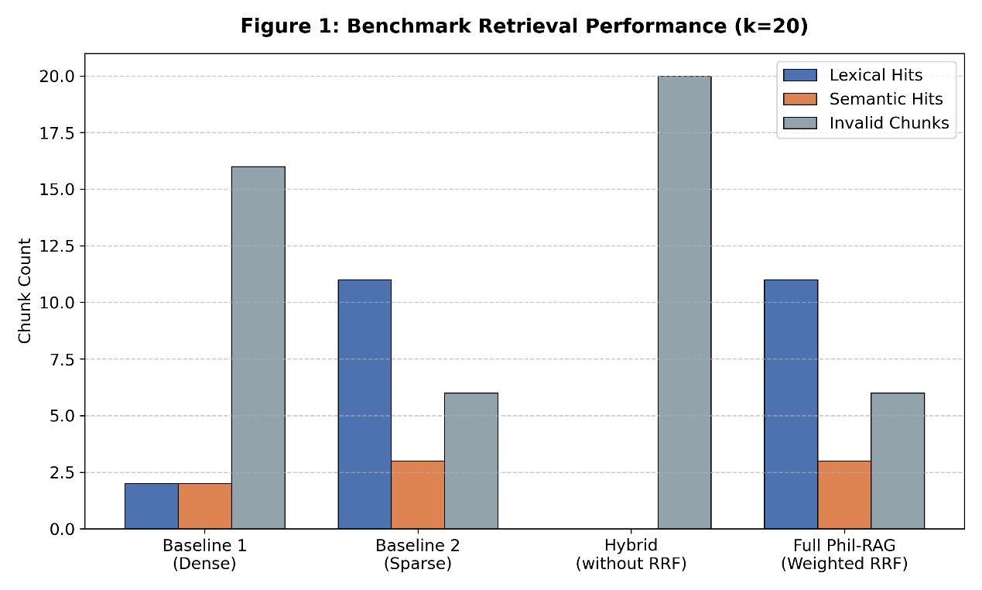
当我们增加样本数量时，这样的分选变得明显。结果显示，纯稀疏检索（Baseline 2）呈现出（38; 3; 9）的分布，即高度依赖字面重合；而加权 RRF 融合（Full Phil-RAG）则呈现出（21; 10; 19）的分布。数据显示，加权 RRF 融合模式下的“语义命中”显著提升（从 3 升至 10），成功捕获了大量义理相关但词面非对齐的片段。尽管无效片段（Invalid Chunks）有所增加，但在哲学研究的“查全”需求下，这种利用语义通道实现的“材料拓宽”却是必要的：它将检索视野从单纯的关键词匹配提升到了概念邻近性的高度。
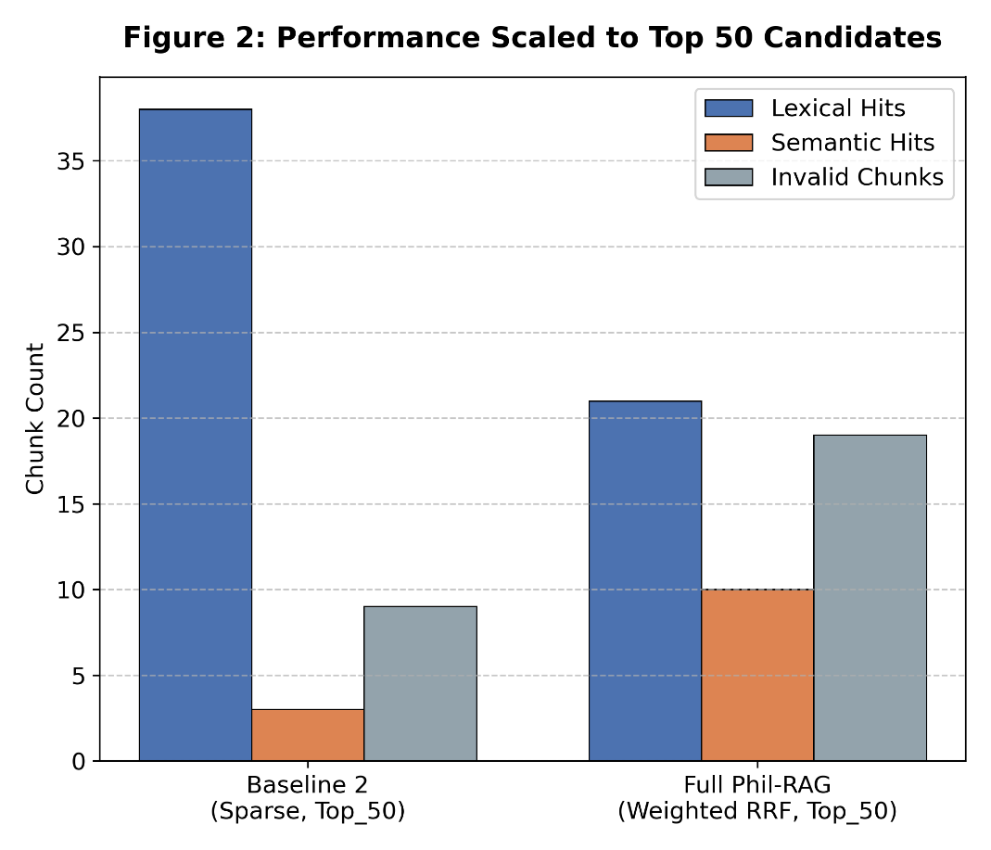
理由是，在开启 use_rerank=True 及 FINAL_K=16 的完整管线中，我们对最终进入生成阶段的候选片段进行了对比分析。结果显示，相较于纯稀疏检索，RRF 融合在该阶段呈现出更高的语义覆盖范围：在保留词面精确命中的同时，引入了部分跨语言或非标准表达的相关片段（如 chunk_265239这一法文原著片段）。与此同时，重排序机制在一定程度上对噪声片段进行了过滤，但仍保留少量非核心内容。整体而言，混合检索与重排序的组合改变了最终证据集合的构成方式，而非简单提升单一维度的准确性。
在当前实验条件下可以观察到，混合检索算法并非简单的技术叠加，而是通过“语义锚点”机制，在哲学文本的精确指称与深层义理之间建立了动态平衡。RRF 融合与 Cross-encoder 重排序的协同，有效过滤了检索底层的噪声，确保了系统在处理复杂、多语种、非规范表述的哲学请求时，具备远超传统关键词索引的稳健性与学术表现。

10 实验2报告：检索稳定性、学术引用可靠性及外部知识介入深度评估
哲学研究的生命力在于对核心范畴的严苛锚定，检索系统必须保证在面对相同学术术语时具有绝对的召回稳定性。实验构建了一个“高频术语基准集”，以《马克思恩格斯全集》历史考证版（MEGA2）中的核心概念（如Kooperation）为检索入口，进行多轮次、跨时段的检索一致性校验。
实验结果显示，在在固定分词策略、索引哈希与确定性重排序参数（Determinism mode）的环境下，系统针对相同术语表现出完全可复现的检索结果：归一化折损累计增益恒为1（nDCG=1.0）。这一稳定性证明了本系统的 RRF 融合算法与 Cross-encoder 重排序逻辑在处理硬核术语时具有较高的确定性，有效规避了通用大模型检索中常见的随机性漂移，确保了学术研究者在不同会话中均能指向同一组核心文献证据。
而引用精准度则是衡量哲学 RAG 系统学术工具属性的底线指标。实验通过随机抽取 20 个系统生成的哲学论述类回答，对其涉及的 572 条引用脚注进行了逐一的人工核对与原件比对。审计结果显示，在开启“引用约束管线”后，审计显示引用页码准确率为 100%（该结果受限于样本规模与评测方式，不应被理解为对系统在任意场景下零错误率的保证）。需指出，这一结果并非源于 LLM 原生生成的准确性，而是归功于系统的后处理核验逻辑：任何无法在检索证据库中实现“来源-页码”闭环校验的生成项均会被强制剔除或修正。这种‘证据接地’（Grounding）机制确保了幻觉引用的零容忍输出，使得系统生成的文本不仅在义理上自洽，在文献学意义上也具备了直接进入学术生产流程的可核查性。
最后，我们还通过对比“仅本地库”、“仅 SEP 库”与“混合模式（主库+SEP）”下的回答质量，评估作为知识补充基准的斯坦福哲学百科向量库对原始文献论证的潜在污染。验证点在于：SEP的概论性观点是否会“掩盖”或“置换”主库中马克思原始文献的观点。
我们发现，在开启 use_sep_reference=True 且设定 sep_max_docs=6 的专项测试中，SEP 提供的引用参考平均为 1.1 条/回答（极差 R=2）。这一数据表明，即便在外部知识介入的活跃期，系统依然能通过配额约束维持本地主库的论证主导权，避免百科文献对本地主库原始文献的论证主导权构成冲击，维持了不同知识来源之间的功能性分层。

11 局限性与可复现性说明
我们的检索评测指标（语词命中、语义命中、无效片段等）主要依赖人工专家标注，存在标注者主观性与哲学领域先验偏置；「无效片段」的判定（如元数据块、纯书目与含论证脚注的区分）系针对哲学 PDF 分块与脚注结构设定，在其他体裁或语种中需重新定义操作标准。此外，在固定较小截断k（例如与 FINAL_K或评测 top_n一致）下，混合检索（稠密 + 稀疏经 RRF 融合）与纯稀疏在 Top-k上可能出现高度重合，这是候选合并顺序、截断深度与词面—语义通道重叠共同作用下的现象，并不等价于两种范式在更大深度或不同问题分布上等价。生成侧引用可验证性由后处理 sanitize_citations 等与检索证据对齐的机制约束，其目标是抑制不可核查脚注，并不单独保证论证层面的哲学正确性。
实验所依赖的实现为 Philosophy_UP 代码库（Python 后端 + 静态 HTML 前端）。检索行为由 src/config.py 中的 RETRIEVAL_PROFILE、PROFILE_SETTINGS（如 quality / fast / sep）与 ANSWER_STYLE_RETRIEVAL_OVERRIDES（按回答风格名，例如「哲学论述」）共同决定，运行时由RAGEngine._effective_retrieval_params合并为单次请求实际生效的超参（含 FINAL_K、SEARCH_K、SPARSE_K、HYBRID_TOP_N、RRF_K、RRF_DENSE_WEIGHT / RRF_SPARSE_WEIGHT、RERANK_CANDIDATES 等）。向量与稀疏索引分别对应配置中的 CHROMA_PATH、SPARSE_DB_PATH 所落盘数据；复现须使用相同 profile、相同回答风格、相同语料与索引构建流程。
消融与单次检索预览可通过POST/api/eval/single（见web_app.py，由 eval_frontend.html或python -m src.eval.cli调用；默认评测路径中run_retrieval_only将 use_rerank设为 False，与主回答管线默认use_rerank=True不同，论文中若报告「进模前 Top-k」应对照说明是否开启重排）。Post-rerank Top-k并排对比（Full 与sparse_only） 可通过POST/api/eval/top16_compare与项目根目录top16_compare.html复现（固定 use_rerank=True、use_sep_reference=False、retrieval_final_k_override=final_k）。完整回答路径为POST/api/answer（默认use_sep_reference=False；若启用SEP参照，sep_max_docs 在 src/rag_engine.py 中当前为 6）。

12 小结

在方法论层面，我们所提出的“语义锚点”并不旨在构成一种可被严格形式化的语言学或计算模型，而更接近一种针对哲学文本特性的解释性框架。哲学语料中的关键术语——无论是专名、经典文本标题，还是经由传统积累而稳定化的概念表达——往往在跨语言与跨文本的传播过程中，维持一种相对稳定的指称功能。这种稳定性并不完全依赖于词面一致性，也无法被嵌入空间中的连续相似性关系充分刻画。换言之，哲学文本中的语义结构，并非纯粹分布式的，而是在一定程度上依赖若干“离散化”的指称节点。
在这一意义上，引入稀疏检索通道并非单纯出于工程上的性能考虑，而是回应了哲学文本中术语所具有的“指称锚定”功能。混合检索机制通过在排名层面整合语义相似性与术语匹配两类信号，使得这些锚点既不会被语义扩展所淹没，也不会将检索限制在狭窄的词面范围之内。需要强调的是，我们并未通过严格的变量隔离实验来单独验证“语义锚点”的因果效应，而是通过对检索结果分布变化的分析，展示这一框架在解释系统行为时的有效性。因此，“语义锚点”在本文中应被理解为一种连接文本解释与技术实现的中介性概念，而非独立的算法性组件。
在这一框架下，我们所实现的工作流程，可以被理解为一种在不同表征层之间进行协调的检索结构：查询侧的术语对齐提供初步的概念展开，稀疏检索通道对具有稳定指称功能的术语进行锚定，稠密检索通道则引入跨表述的语义扩展，而排名融合与重排序机制则在此基础上对候选证据进行再组织与筛选。由此形成的，并不是单一意义上的“最优检索路径”，而是一种在多种不完全一致的信号之间维持张力的过程。
在具体运行中，这一过程表现出某种近似于人类研究实践的特征：检索既依赖于对关键词的精确把握，又允许在概念层面进行适度偏离；既可能产生偏离主题的候选片段（类似于研究过程中出现的偶然联想或路径偏移），也通过后续筛选逐步收敛至具有论证价值的文本集合。正是在这一“扩展-筛选”的往复过程中，系统获得了处理复杂哲学问题所需的灵活性。需要强调的是，这种类比仅用于刻画行为特征，而并不一定意味着系统在认知层面上具备与人类研究相同的机制。
基于上述分析，后续工作的关键方向，并不在于对现有检索组件进行进一步的参数优化，而在于引入更具结构性的中间表征，以缩小哲学文本中“词项”与“概念”之间的距离。一个可能的路径，是在现有检索框架之上构建显式的概念层（concept layer），通过整理跨语言术语、历史变体与理论语境之间的对应关系，使查询不再仅在词项或向量空间中展开，而能够在概念层面进行组织与映射。
最后需要指出的是，我们仍主要基于有限语料与特定问题分布进行分析。系统在更复杂概念混合、跨传统对话或高度抽象问题中的表现，仍有待通过系统性的失败案例分析加以检验。正是在这些难例之中，检索机制的边界及其潜在改进方向，才能得到更为清晰的呈现。
附录A 标注指南：检索结果相关性判定标准

A.1 标注任务说明
本研究对检索结果进行人工标注，以分析不同检索策略在哲学语料场景中的行为差异。标注对象为每个查询对应的Top-k文本片段集合。每个片段需被归类为以下三种类型之一：
- 语词命中（Lexical Hits）
- 语义命中（Semantic Hits）
- 无效命中（Invalid Chunks）
标注采用双人独立标注（blind annotation）机制，冲突样本由第三方进行裁决。标注结果用于描述性分析，不作为标准信息检索指标使用。

A.2 基本判定原则
标注遵循以下总体原则：
- 相关性优先于表面匹配：即使片段包含关键词，若不构成实质性论证关联，仍可能被判定为无效命中
- 论证单元优先于文本位置：判断依据为片段是否参与论证，而非其在文本中的位置（如正文/脚注）
- 最小充分性原则：若片段能够为问题提供最小但充分的论证支持，即可视为有效命中

A.3 分类标准

A.3.1 语词命中（Lexical Hits）
定义：
片段中包含查询关键词或其可识别变体，并在语境中承担论证功能。
判定条件：
- 出现以下至少一种情况：
  - 与查询完全一致的术语
  - 同一术语的词形变化（如单复数、词干变化）
  - 公认翻译变体（如德语/英语/中文对译）
- 且该术语在片段中：
  - 参与论证或解释
  - 而非仅作为索引或引用出现
排除情况：
- 仅出现在目录、索引或书目列表中
- 出现在脚注但不参与论证（纯引用标识）

A.3.2 语义命中（Semantic Hits）
定义：
片段不包含查询中的关键词，但在论证结构或概念内容上与问题具有直接相关性。
判定条件（满足其一）：
- 概念等价：表达与查询术语在哲学语境中可视为同一概念
- 论证关联：片段参与对查询问题的论证、支持或反驳
- 跨语言对应：为查询术语的另一语言表达，但未在文本中显式对齐
辅助判断标准：
- 该片段是否可以被合理用于回答该问题
- 是否涉及同一理论框架或思想脉络
边界情况处理：
- 若仅为背景介绍但不涉及问题核心论证 → 不计入语义命中
- 若相关性需较强解释才能成立 → 倾向判为无效命中

A.3.3 无效命中（Invalid Chunks）
定义：
片段与查询问题不构成实质性论证关联，或不具备可用信息价值。
包括但不限于：
- 结构性噪声：
  - 页码列表
  - 索引项
  - 目录片段
- 元数据：
  - 书目信息
  - 出版信息
  - 作者列表
- 非论证性脚注：
  - 纯引用说明
  - 无解释性内容
- 弱相关内容：
  - 仅在极宽泛主题上相关
  - 不能直接用于回答问题

A.4 冲突解决机制
当两位标注者产生分歧时：
- 优先讨论是否满足“论证相关性”
- 若仍无法达成一致，由第三人裁决
- 裁决依据以“是否可用于回答问题”为最终标准

A.5 一致性控制
为控制标注主观性：
- 在部分样本上计算标注一致性
- 对分歧较高的类别（主要为语义命中）进行规则细化
- 在正式标注前进行小规模试标注（pilot annotation）以统一标准

指标标注遵循双人盲评协议，冲突样本由第三方仲裁。在标注过程中，记录标注一致性指标（如一致率），以控制主观偏差。“语词命中”指片段包含提问中关键术语或其形态变体；“语义命中”指片段虽不包含原始词项，但在论证结构或概念使用上与问题具有直接相关性（具体判定标准见附录A）；“无效命中”指与问题论证无关的内容，如元数据块、索引信息或排版碎片（如页码列表、纯书名等）。上述划分用于刻画不同检索策略的行为差异，而不对应标准信息检索评价指标。

